**ขั้นตอนการตรวจสอบสิทธิเบิกจ่ายตรงองค์กรปกครองส่วนท้องถิ่น (อปท.)**



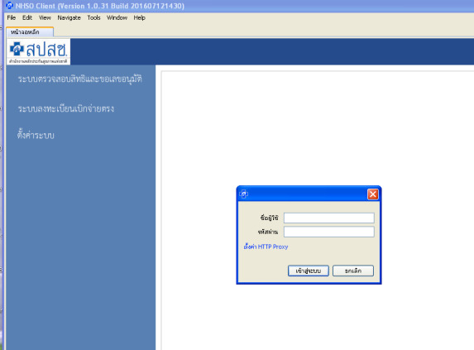

ชื่อผู้ใช้ **530852849915**

รหัสผ่าน **weewe1220**

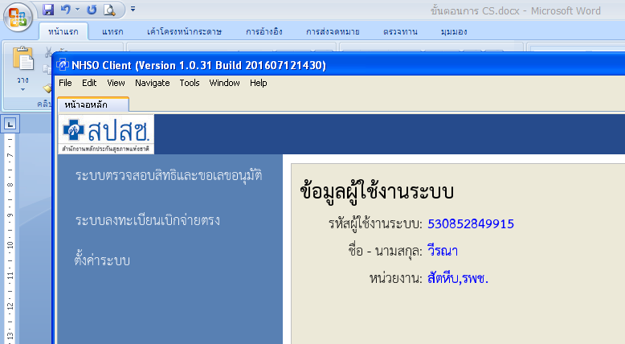

เลือก

ระบบตรวจสอบสิทธิและขอเลขอนุมัติ

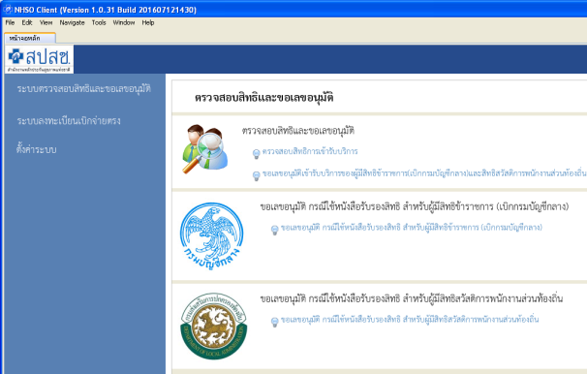

เลือก

ระบบตรวจสอบสิทธิและขอเลขอนุมัติ

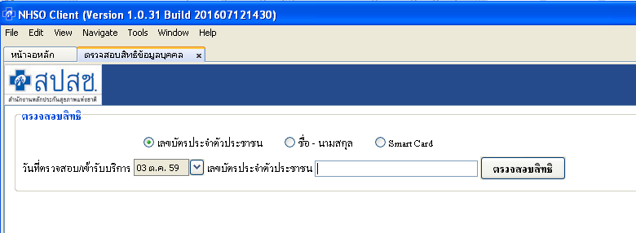

กรอกเลขที่บัตรประชาชนผู้ป่วย

กด ตรวจสอบสิทธิ

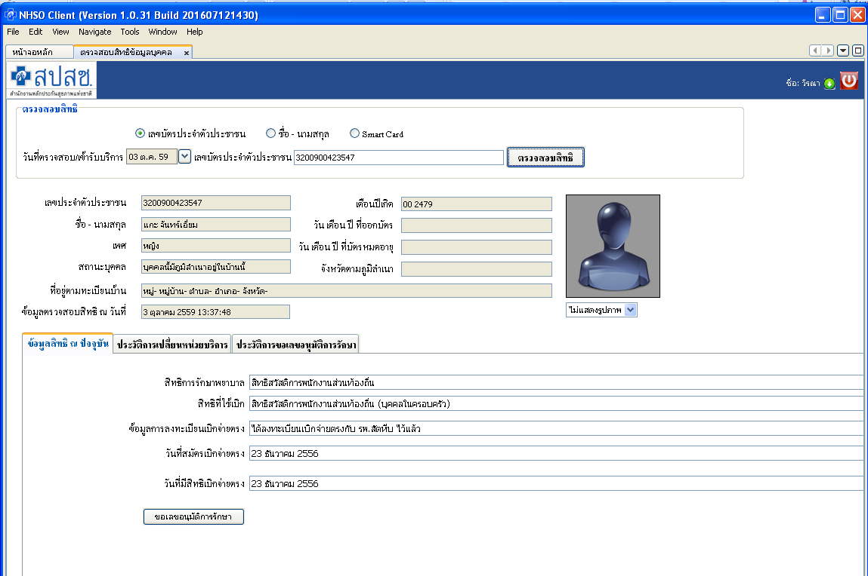

ดู วันที่มีสิทธิเบิกจ่ายตรงสามารถใช้สิทธิได้

การลงสิทธิการรักษา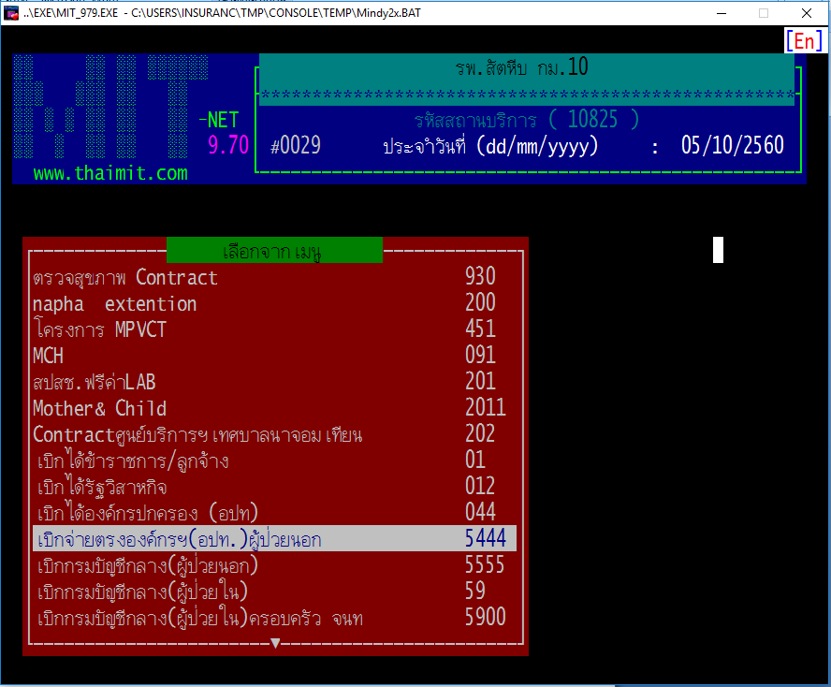

เลือก 5444

เบิกจ่ายตรงองค์กรฯ(อปท)ผู้ป่วยนอก

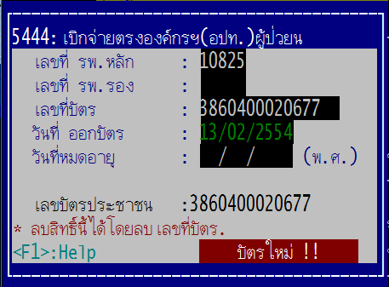

เลขที่บัตร กรอกเลขที่บัตรประชาชน

วันที่มีสิทธิเบิกจ่ายตรง